Лабораторная работа №4

Модель гармонических колебаний

**Алли Мохамед Заян**

Содержание

Цель работы 3

Задание 4

Выполнение лабораторной работы 5

Выводы 11

# Цель работы

Ознакомление с моделью линейного гармонического осциллятора и ее построение с помощью языка программирования Modelica.

# Задание

1. Построить фазовый портрет гармонического осциллятора и решенить уравнения гармонического осциллятора без затуханий и без действий внешней силы.
2. Построить фазовый портрет гармонического осциллятора и решенить уравнения гармонического осциллятора с затуханием и без действий внешней силы.
3. Построить фазовый портрет гармонического осциллятора и решенить уравнения гармонического осциллятора с затуханием и под действием внешней силы.

# Выполнение лабораторной работы

Уравнение свободных колебаний гармонического осциллятора имеет следующий вид:

$$\ddot{x}+γ\dot{x}+w_{0}^{2}x=f(t)$$

$x$— переменная, описывающая состояние системы (смещение грузика, заряд конденсатора и т.д.) $t$— время $w$— частота $γ$— затухание  
Интервал: $t∈[0;31]$ (шаг 0.05).  
Начальные условия: $x_{0}=2,y_{0}=-0.2$

1. Уравнение гармонического осциллятора без затухания и без действия внешней силы:
$$\ddot{x}+14.4x=f(t)$$

2. где $$w=\sqrt{14.4} \\ γ=0.0 \\ f(t)=0.0$$ 
   Ниже представлен код программы для первого случая, выполненный на языке программирования Modelica. (рис 1. @fig:001)

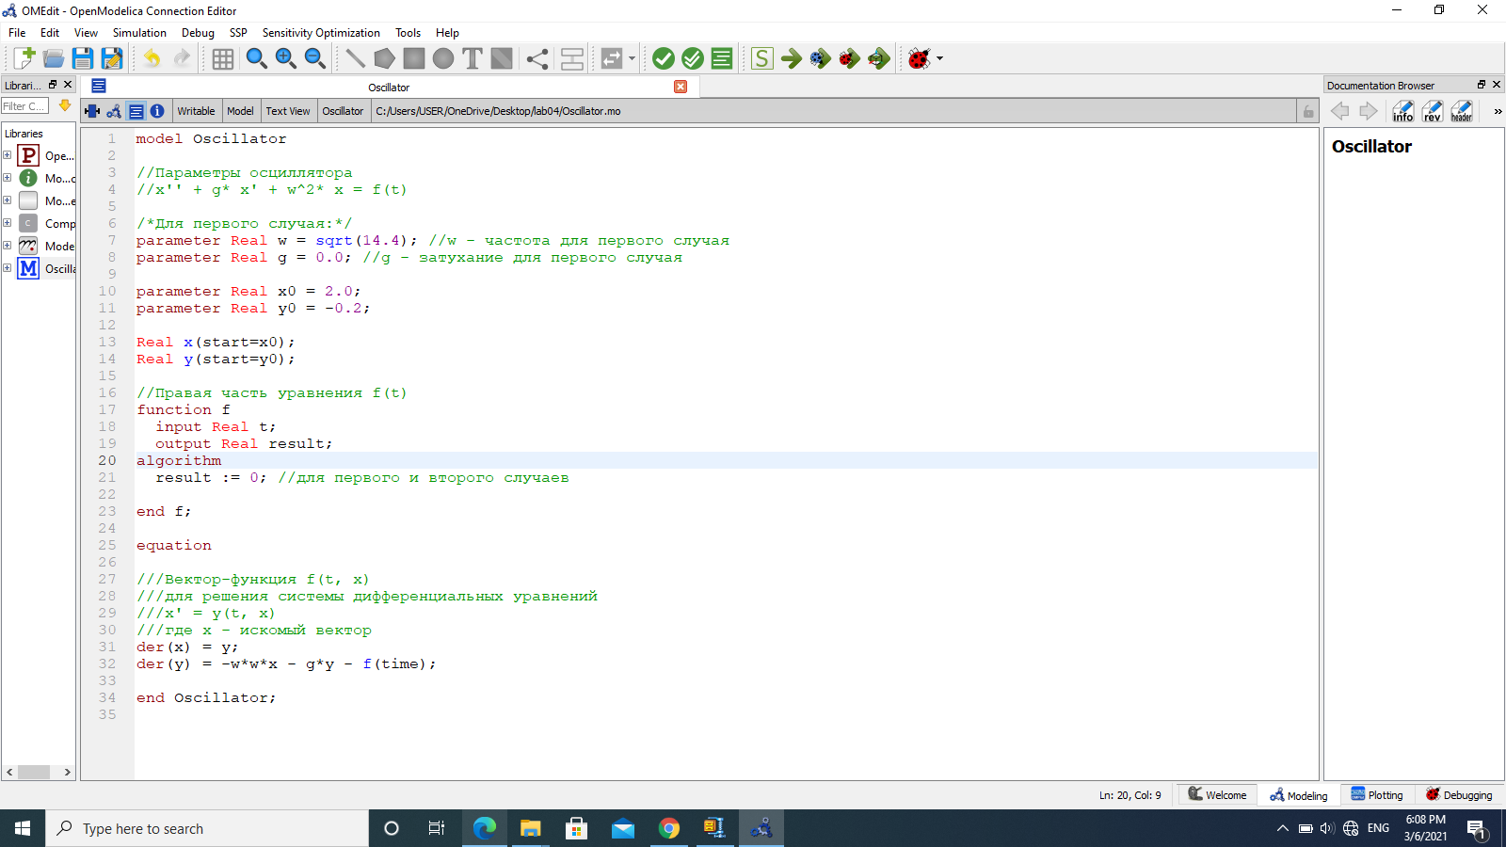

Код программы для первого случая

Также ниже представле график для первого случая. (рис 2. @fig:001)

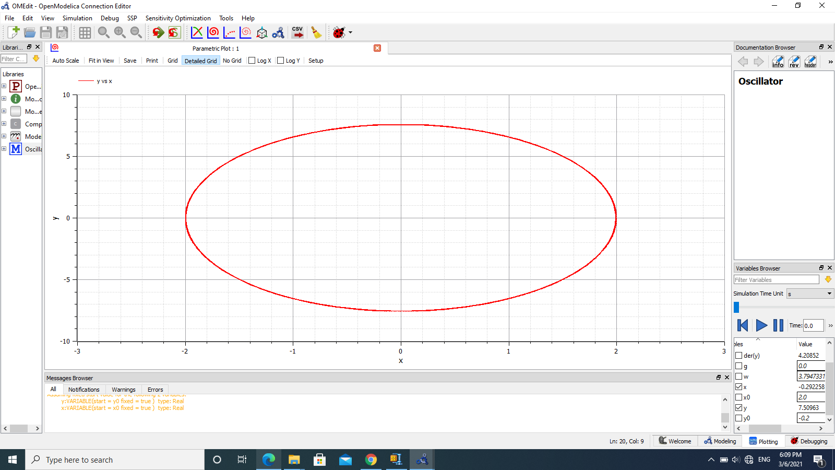

График для первого случая

1. Уравнение гармонического осциллятора с затуханием и без действия внешней силы:
$$\ddot{x}+17\dot{x}+x=0$$

2. где $$w=\sqrt{1.0} \\ γ=17.0 \\ f(t)=0.0$$ 
   Ниже представлен код программы для второго случая, выполненный на языке программирования Modelica. (рис 3. @fig:001)

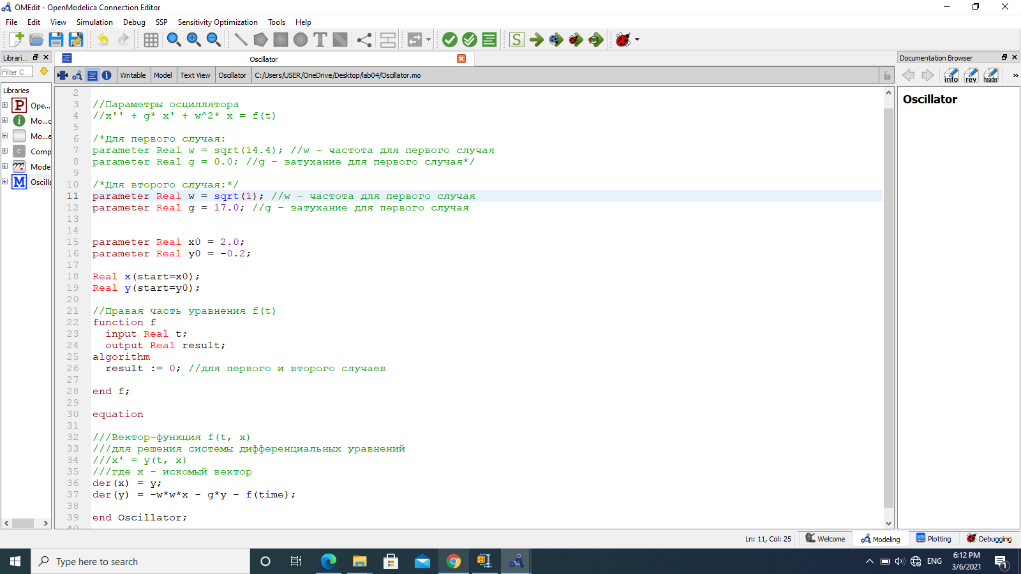

Код программы для второго случая

Также ниже представле график для второго случая. (рис 4. @fig:001)

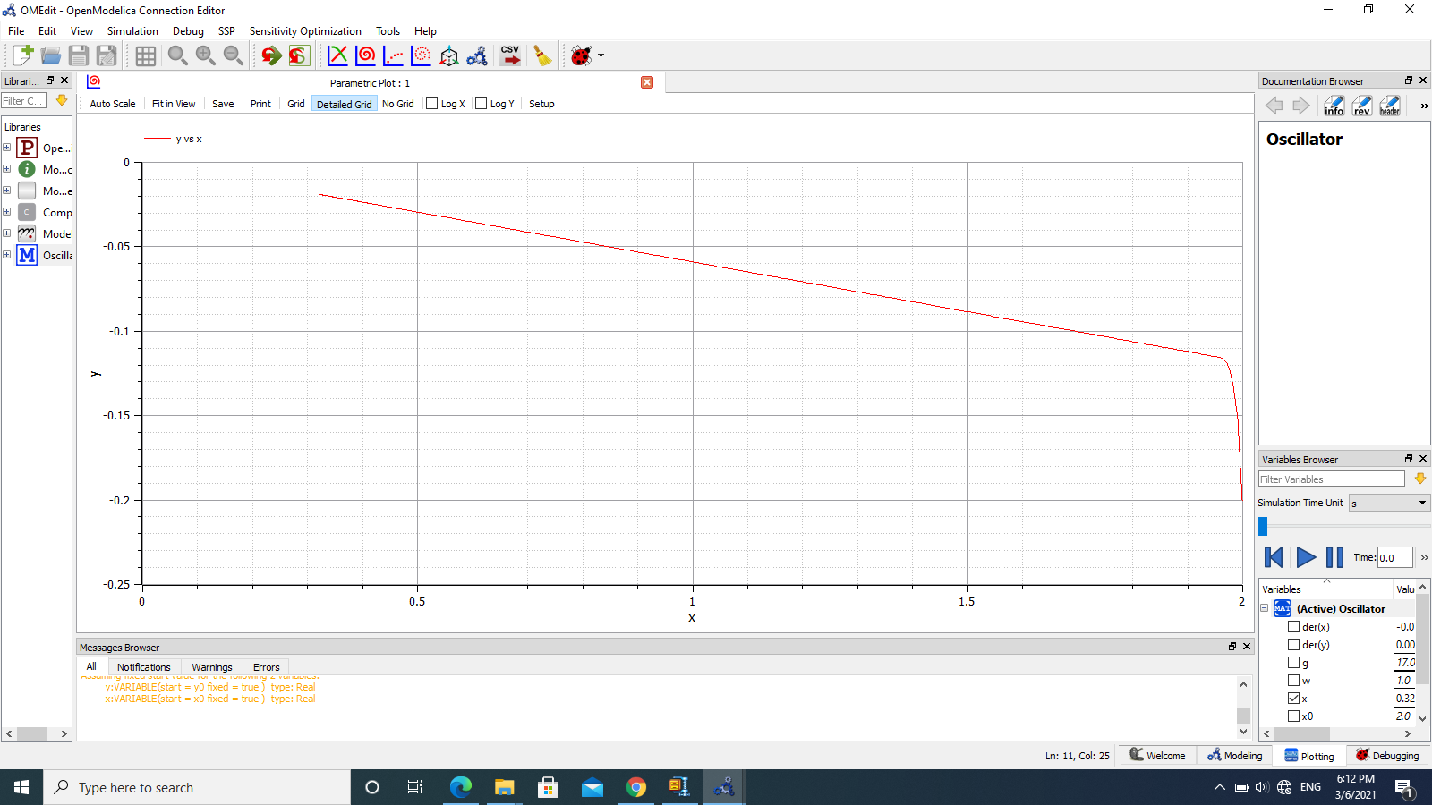

График для второго случая

1. Уравнение гармонического осциллятора с затуханием и под действием внешней силы:
$$\ddot{x}+15\dot{x}+x=0.7sin(3t)$$

2. где $$w=\sqrt{1.0} \\ γ=15.0 \\ f(t)=0.7sin(3t)$$ 
   Ниже представлен код программы для третьего случая, выполненный на языке программирования Modelica. (рис 5. @fig:001)

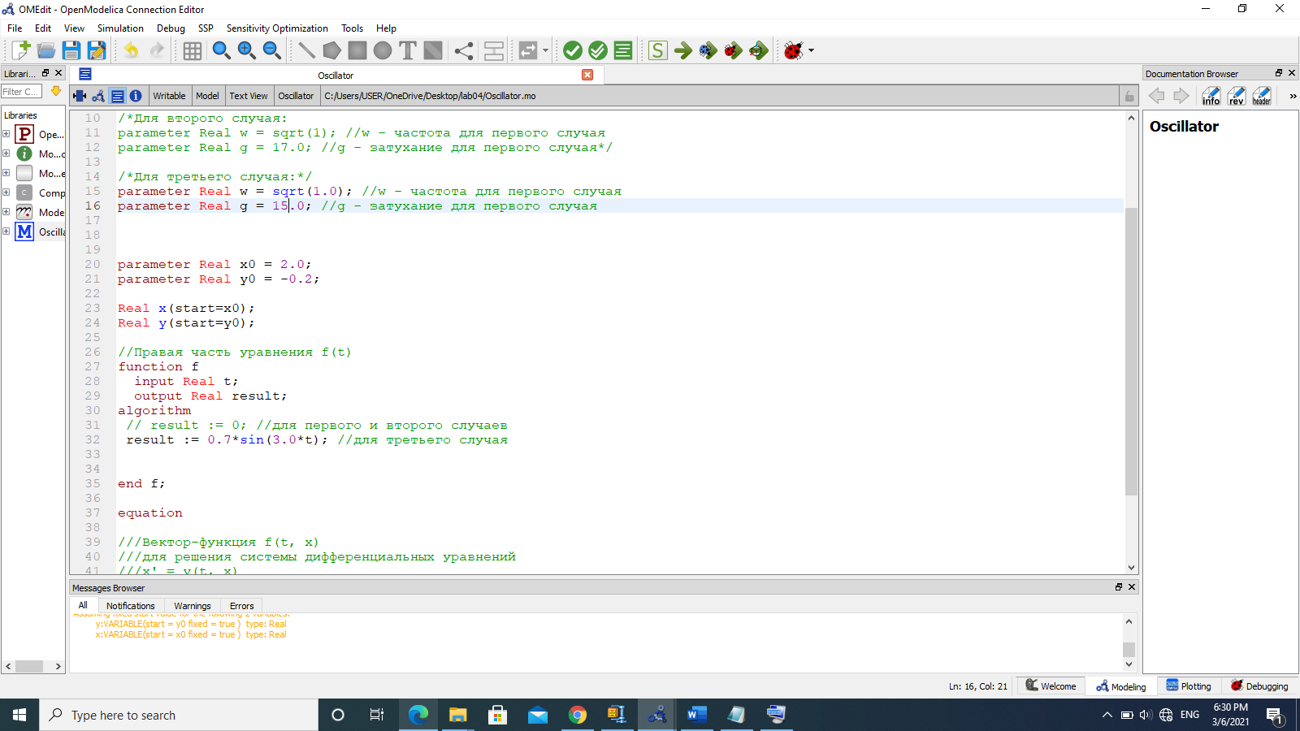

Код программы для третьего случая

Также ниже представле график для третьего случая. (рис 6. @fig:001)

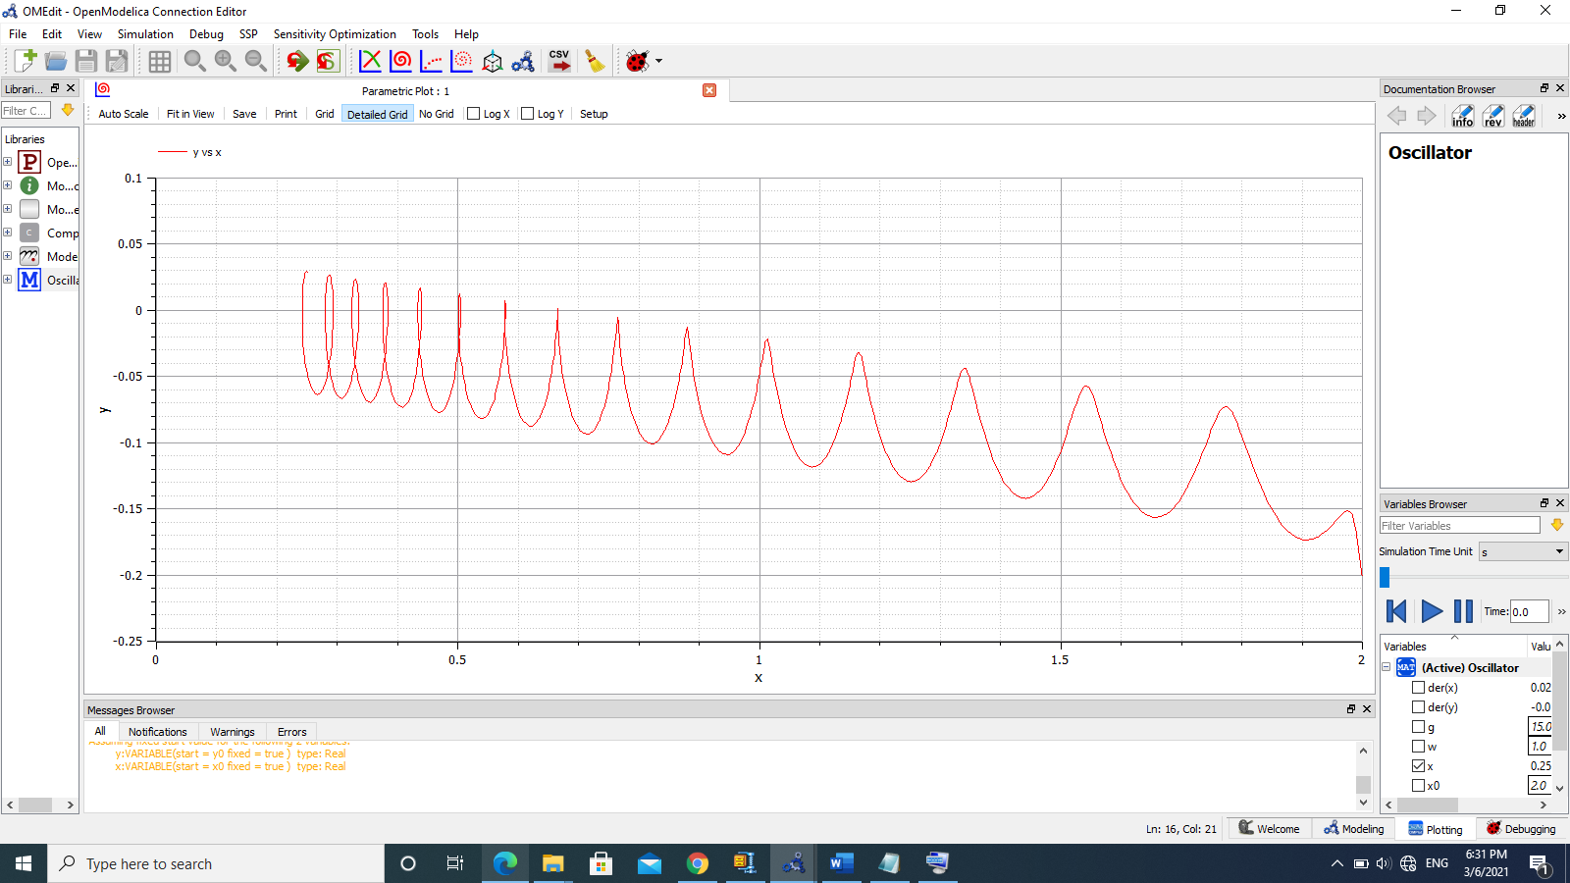

График для второго случая

Приведу полный код программы (Modelica):  
model Oscillator

//Параметры осциллятора

//x'' + g* x' + w^2* x = f(t)

//Для первого случая:/*/

parameter Real w = sqrt(14.4); //w - частота для первого случая

parameter Real g = 0.0; //g - затухание для первого случая*/

//Для второго случая:

//parameter Real w = sqrt(1); //w - частота для первого случая

//parameter Real g = 17.0; //g - затухание для первого случая*/

//Для третьего случая:

//parameter Real w = sqrt(1.0); //w - частота для первого случая

//parameter Real g = 15.0; //g - затухание для первого случая

parameter Real x0 = 2.0;

parameter Real y0 = -0.2;

Real x(start=x0);

Real y(start=y0);

//Правая часть уравнения f(t)

function f

input Real t;

output Real result;

algorithm

result := 0; //для первого и второго случаев

//result := 0.7*sin(3.0*t); //для третьего случая

end f;

equation

//Вектор-функция f(t, x)

//для решения системы дифференциальных уравнений

//x' = y(t, x)

//где x - искомый вектор

der(x) = y;

der(y) = -w*w*x - g*y - f(time);

end Oscillator;

# Выводы

Ознакомился с моделью линейного гармонического осциллятора, решив уравнения гармонического осциллятора и построив его фазовые портреты.